Домашнее задание № 5 ст. Секисова А.И.

1. Создать файл file1 и наполнить его произвольным содержимым. Скопировать его в file2. Создать символическую ссылку file3 на file1. Создать жёсткую ссылку file4 на file1. Посмотреть, какие inode у файлов. Удалить file1. Что стало с остальными созданными файлами? Попробовать вывести их на экран.

Создаем файл ‘file1' с произвольным текстом

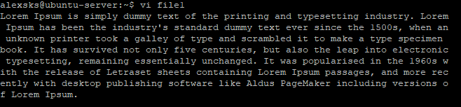копируем ‘file1’ в ‘file2’

Создаем символическую ссылку на ‘file1’ с названием ‘file3’, создаем жесткую ссылку на ‘file1’ с именем ‘file4’

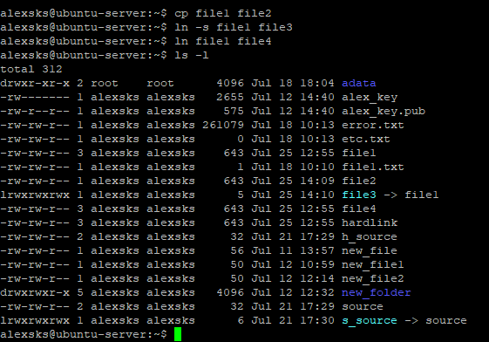

Удаляем ‘file1’

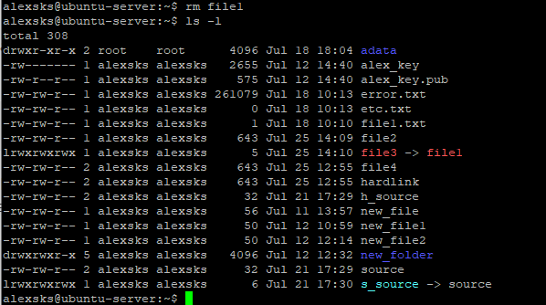

2. Дать созданным файлам другие, произвольные имена. Создать новую символическую ссылку. Переместить ссылки в другую директорию.



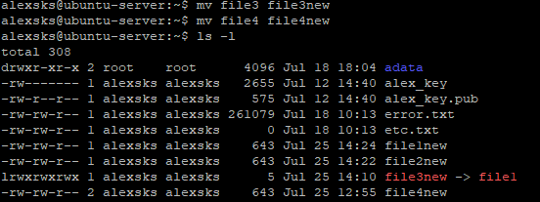

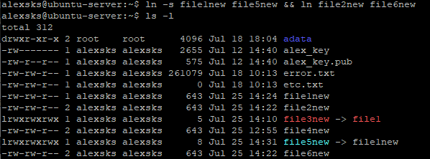

создаем каталог ‘lesson5’cat

Перемещаем ссылки в директорию ‘lesson5’

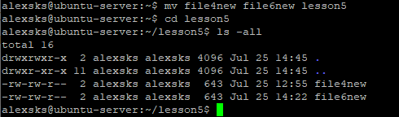

1. Создать два произвольных файла. Первому присвоить права на чтение и запись для владельца и группы, только на чтение — для всех. Второму присвоить права на чтение и запись только для владельца. Сделать это в численном и символьном виде.

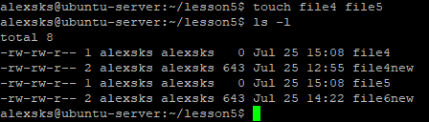

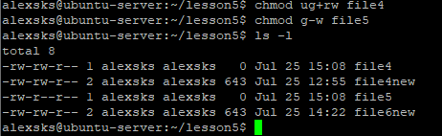

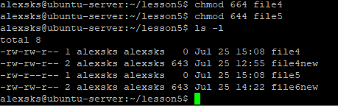

Вот вариант, когда даны полные права на оба файла

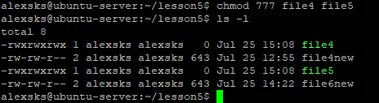

1. \* Создать группу developer и нескольких пользователей, входящих в неё. Создать директорию для совместной работы. Сделать так, чтобы созданные одними пользователями файлы могли изменять другие пользователи этой группы.

mkdir /developer

chown :developer /developer

vigr

chmod g+s /developer

chmod +t /developer

vim ~/.profile

umask 0022

sudo apt install acl

getfacl /developer

setfacl -m default:u::rwx -m default:g::rw -m default:o::0 /developer

setfacl -m u:user1:rwx /developer/

chattr +a user2

lsattr user2

chattr -a user1

1. \* Создать в директории для совместной работы поддиректорию для обмена файлами, но чтобы удалять файлы могли только их создатели.



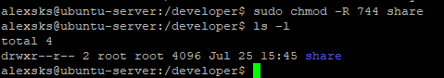

"чтобы удалять файлы могли только их создатели"  
Редактировать могли все члены группы, а удалять только владельцы файлов или владелец каталога.  
Есть специальное разрешение для этого(RESTRICTED DELETION FLAG OR STICKY BIT):  
chmod +t devcommon/

6. \* Создать директорию, в которой есть несколько файлов. Сделать так, чтобы открыть файлы можно было только зная имя файла, а через ls список файлов посмотреть было нельзя.

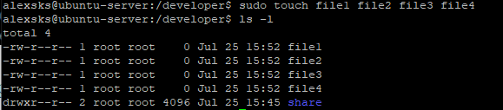



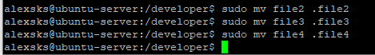



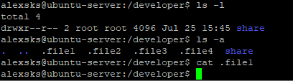

"ls -a" покажет все ваши скрытые файлы. Нужно это сделать через права для папки.  
Оставить права на вход в папку, но убрать право на чтение.  
mkdir public  
chmod og=x public